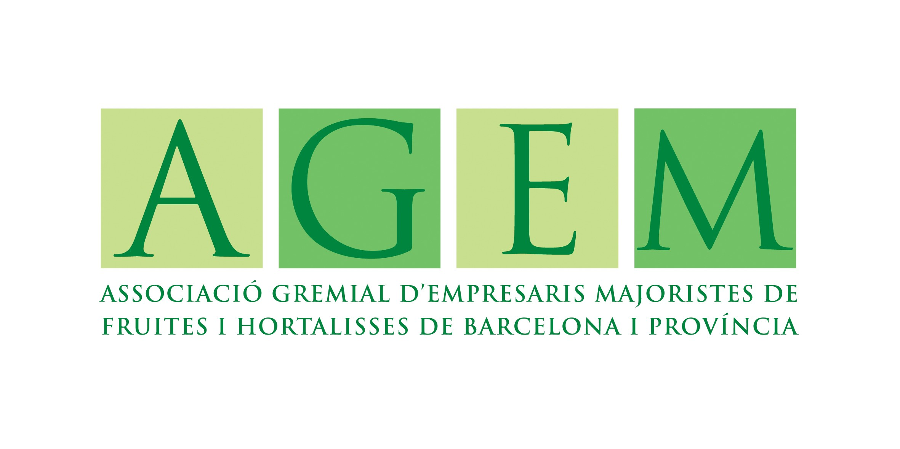

Los mayoristas del Mercado Central de Frutas coinciden en que los precios serán de los más bajos de los últimos años

Llega el mejor momento de la fruta tradicional, con buena calidad, cantidad y precios ajustados

- La cereza ecológica de Tarragona consigue su propio espacio entre la gran oferta de frutas del Mercado Central de Mercabarna
- La sandía sin pepitas se impone y se presentan novedades como las mini lechugas de colores y los bimis

Barcelona, junio 2009 - Con la llegada del verano, el Mercado Central de Frutas y Hortalizas de Mercabarna vive uno de los mejores momentos del año en cuanto a sus variedades de frutas de proximidad, genuinamente mediterráneas y tan populares, como los melocotones, cerezas, fresas, peras de verano, ciruelas, albaricoques, melones y sandías. Entre las hortalizas, la lechuga, con todas sus variedades, es la reina.

En el Mercado Central de Frutas también hay sitio para las novedades en tendencias, productos y presentaciones. Ejemplos de ello son la cereza ecológica, que consolida su espacio en el Mercado, el dominio de la sandía sin pepitas, las mini lechugas de colores y los bimis, un nuevo vegetal especialmente saludable y sabroso.

Los mayoristas del Mercado Central de Frutas y Hortalizas de Mercabarna coinciden en afirmar que se presenta una buena temporada de frutas de verano en calidad y cantidad, y que los precios serán de los más ajustados de las últimas temporadas.

Con el verano, llegan los mejores momentos del año en el Mercado Central de Frutas y Hortalizas de Mercabarna en cuanto a la presencia de frutas de temporada, sobre todo mediterráneas y provinentes de todo el litoral, desde Almería a Tarragona, así como de Lleida, Girona y los rodales de Barcelona, y que nos acercan los sabores más tradicionales. Los mayoristas aseguran que se presenta una temporada excelente tras un invierno frío y una primavera lluviosa. Prevén que sea generosa en calidad y cantidad. En cuanto a los precios, portavoces de los expertos en estos productos del Gremio de Empresarios Mayoristas de Frutas y Hortalizas de Barcelona i Provincia (AGEM) aseguran que “serán de los más bajos de los últimos años”. Los mayoristas esperan comercializar durante el mes de junio cerca de 80.000 toneladas de frutas y hortalizas frescas.

Fruta de siempre y nuevas tendencias

El momento de la mejor ciruela, la “Mirabulà” del Baix LLobregat
Entre las frutas que muy pronto se encontrarán en el mercado en su momento óptimo, a partir del mes de junio, destacan las ciruelas. Hasta cerca de San Juan, se podrán saborear las que son consideradas como la mejor variedad de esta fruta, la “Mirabulà”, procedente del Baix Llobregat, también conocida como “Prunell” o “Llavador”. De aspecto delicado, “la “Mirabulà” es la más dulce de todas las variedades que se pueden encontrar, es dulce incluso hasta la carne cerca del hueso”, explica Víctor Gil, uno de los mayores expertos en ciruelas del Mercado Central de Frutas y Hortalizas de Mercabarna. Un verdadero placer para el paladar.

Las cerezas ecológicas logran hacerse un espacio
La comercialización de cerezas ecológicas y al mayor ha conseguido hacerse su propio hueco en el Mercado Central de Frutas y Hortalizas. Así lo explica el mayorista especializado en esta fruta, Francesc Canals: “Un 10 % de las cerezas que comercializamos de mayo a junio es ecológica. Esta cantidad puede parecer poco significativa pero, según Canals, “es una tendencia ascendente. La demanda crece”. Canals añade que “hay que tener en cuenta que la producción ecológica es reducida, pero hace dos años se vendía menos de la mitad que ahora. Ahora podemos decir que la presencia de la cereza ecológica está consolidada”.

El producto ecológico que más se comercializa es de la variedad “Burlat”, una de las más apreciadas por los consumidores y consumidoras, y procede de productores de la Terra Alta de Tarragona. Asimismo, Torrelles i Sant Climent, en las cercanías de Barcelona, son otras zonas productoras de cereza. “Son areas de cultivo que favorecen una calidad gustativa muy alta”, explica Francesc Canals.

Las sandías ya no tienen pepita

La introducción hace unas temporadas de una nueva variedad de sandía sin pepitas y especialmente sabrosa al paladar – conocida como la sandía “fashion” – marcó el inicio del final definitivo de la sandía sin pepitas. Así lo explica Jordi Bosch, de una de las empresas mayoristas delanteras en este producto, “se ha consolidado porque es agradable, muy cómoda para los niños y ha entrado muy bien en el mercado. Ahora las otras marcas intentan presentar sandías sin pepitas. El mercado quedará definido por las sandías sin pepitas a corto plazo”.

Los mayoristas de melones y sandías avanzan también una muy buena temporada con calidad y cantidad para estas frutas típicamente estivales. Su consumo es proporcional a las altas temperaturas “cuánto más calor hace, más sandías se venden” recuerdan los mayoristas. Y es que tanto sandías – con un 93% – como melones – con un 80% – presentan un alto contenido en agua y son frutas muy hidratantes.

Las sandías que se encuentran ahora en el Mercado proceden de Almería, Murcia e Islas Baleares. En cuanto a los melones, hasta mediados de julio provienen del campo de Cartagena, una de las variedades más conocidas es la “Nicolas”. El melón de Cartagena es un melón excelente gustativamente “gracias a la salinidad de la zona, y muy dulce”, explica Jordi Bosch.

Innovar amb la tradició: Minienciams de colors

Tot i que gràcies als hivernacles, tenim enciams tot l’any, la primavera i les primeres setmanes de l’estiu constitueixen la temporada natural i, per tant, el millor moment per a aquesta hortalissa, protagonista de l’amanida tant present en els àpats estiuencs. En aquest sentit, una de les novetats més atractives que presenta el Mercat Central de Fruites i Hortalisses per a aquesta temporada són les capses preparades amb 8 minienciams diferents.

“Són vuit varietats diferents conegudes pel consumidor com “trocadero vermell”, “fulla de roure” o “la rosa del desert, d’uns 5 cm. d’alçada i 12 d’amplada, semblen flors!” explica la majorista Brigitte Martín . Les vuit unitats estan netes, a punt per consumir, i en un packaging especial que permet que el producte es mantingui en perfecte estat durant 6 dies.

L’empresa majorista representada per la Briggitte Martin comercialitzen els seus propis productes procedents de les hortes de Sant Boi, Santa Coloma i el Prat.

Nou producte: el bimi

El bimi és una nova hortalissa . Es tracta d’un híbrid entre el bròcoli i la col xina que des de fa unes setmanes es troba a Mercabarna. Es tracta d’un producte totalment nou que es conrea als camps de Lorca a Múrcia i que introdueix l’empresa “Cultivar”.

“És un vegetal fi de sabor molt suau. Té un aspecte similar al del bròcoli, però el gust és més suau” expliquen fons de l’empresa que creuen que la seva introducció entre els consumidors catalans serà ràpida “tant pel seu sabor delicat i dolç, com per les seves propietats nutritives i saludables”. El bimi conté 10 substàncies nutritives, molt beneficioses per a la salut i té una major concentració de cinc, àcid fòlic, antioxidants i vitamina C en conjunt que els espàrrecs, la col i els espinacs.

*****

